夏宝龙讲话宣示香港新格局

雷鼎鸣 [有理儿有面](javascript:void(0);)

**有理儿有面**

微信号 youli-youmian

功能介绍 你说是不是

2021-07-25[原文](https://mp.weixin.qq.com/s?__biz=Mzg3MjEyMTYyNg==&mid=2247536938&idx=2&sn=35f6ae98eb6d554c165b79e40d578ec7&chksm=cef6055ff9818c496ef824fcf6ac1d31aec21708df1ea52334cebdaee8cfb53f09e05d077d82&scene=27#wechat_redirect&cpage=30) 发表于

收录于合集





**全文共1856字，图片1张，预计阅读时间为5分钟。**



▼

本文作者：雷鼎鸣   香港科技大学经济学系前系主任

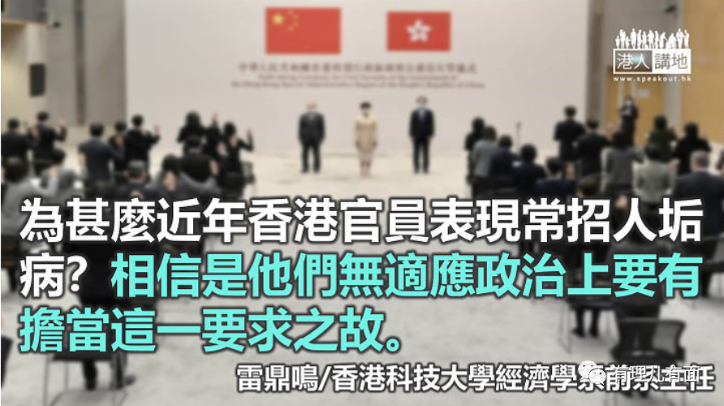

夏宝龙主任在《香港国安法》实施一周年后的讲话，无疑是中央政府对香港当前形势作出的权威性总结。从此讲话中，我们已可清楚看到，中央已为香港管治的模式设下了底线，基本法23条虽仍未立法，但香港已不再是一个“不设防”的城市，2019年那种明目张胆的黑暴，不会容易再出现了。

夏的讲话及其结构，不少论者已有分析过，这里只谈自己的一些片段性观察。这份报告既告诉特区政府中央对它的要求与期许，也让港人知道中央对香港的愿景，同时亦以胜利者的姿态，向美国一些政客与传媒宣告：你们对香港的政策错误，也失败了！香港这个金融中心在国际上虽然重要，西方不少金融界中人也害怕，若香港受损会引致火烧连环船，冲击西方世界金融系统的稳定性，但大多数西方政客恐怕不会太理会香港的死活，在他们眼中，若是香港不行了，反而可成为他们用以警世的反面教材，以证明自己的一套行之有效。

**国安法实施无损投资者信心**

有了国安法后，美国的官员自特朗普始，纷纷想像着香港如何被美国的制裁弄得衰败下去，但经过一年后，夏宝龙却用数字证明，香港形势一片大好！他的评估基本上准确，我不用他引用的数据，只想指出，自去年6月30日国安法实施前夕到本周三（21日），净流入香港的资金共3,600多亿元港币，这是反映投资者对港前景信心的最重要指标，也粉碎了因有国安法而大量资金外逃的谣言。华盛顿的观察者应该可以看到，美国并无能力改变中央对港的政策，对于美国政府加之于香港与内地一些官员的制裁，夏宝龙直指毫无意义，可以“蔑视”，亦即港人所说的“睬你都傻”！

对有意从政或参与政府管治工作的人，夏宝龙的信息也十分清晰：任何想加入管治班子的，一定要是坚定的爱国者，对怀有反中乱港之心的人，必须彻底地排除出权力架构之外。换言之，去参选当议员或要当官的，若不是坚定的爱国者，便绝不会被容许，夏宝龙更表明，这是铁的底线，用词非常严厉。

**斩乱港根源迟来但必须的决定**

这道底线当然对香港的政治生态会造成翻天覆地的影响，这与从前中央政府对港较为放任的取态有所不同。从中央的角度看，其实可以把香港视为一个社会各种制度的实验场所，倘若香港的管治模式有效，内地可借鉴，过去在经济层面上从香港借鉴过去的制度或政策亦不在少数，但近年香港制度中的缺陷却是日渐暴露，几乎把香港拖进万劫不复的地步。

在致力一国两制行稳致远的原则下，把乱港的根源斩断，不容许本来便违反基本法的反中乱港人士掌权，是迟来但仍是必须的决定。不过，夏宝龙也说清楚，一般人民无论有任何政治立场，只要不犯法，在港可自由如常生活，但进入权力架构的，要求便高得多。

爱国是参选及当官的必要条件，但却非足够条件。夏宝龙的讲话中，对加入管治架构的人颇有期许及要求，他们要德才兼备，能团结他人，善于破解各方面的矛盾，懂得调查研究科学决策，但我印象最深的，是要求他们要有担当，这也正是习近平所说的“为官避事平生耻”的延续，逢山开路，遇水架桥，点中了香港公务员的死穴。

近月香港评论界中，颇有对公务员的“不作为”作风有微词。此种批评是对的，但我接触过很多在不同岗位工作的公务员，却认为他们也拥有着其他国家及地区公务员所没有的优点。他们做事一板一眼，有时流于死板，但不失为遵守规则及保护法制之人，而在行政问题上，香港公务员的效率其实颇高。我们不难找出他们效率上的一些缺点，但只要领教过其他先进国家政府服务的不堪，便不会痛责香港的公务员。

**表现惹垢病港公仆要更有担当**

那为什么近年香港官员的表现常招人垢病？我相信是他们没有适应政治上要有担当这一要求之故。现在有了国安法“神功护体”，他们被胡乱攻击的机会减低，反而当庸官懒官会被批评，希望他们将来能更有胆识、更有作为。夏宝龙讲话中也有称赞特区政府在国安法推出后，能迅速建立相关机构，指定的法官亦到位，相关法例细则也刊宪生效。细观这些成绩，正好反映公务员的行政效率，而不见得是政治视野或担当。

也许公务员的不足，要从学习警队的作风中补回。夏宝龙指出，警队是香港及中国的骄傲，此言甚是。在黑暴期间，警队的专业和不屈不挠精神使人敬佩，他们虽被别有用心的人强加不实之词，家人受到欺凌屈辱，但仍没有退缩，敢于担当，这正是公务员要学习的精神。

很多朋友都注意到夏宝龙要告别劏房笼屋一语。但要注意，他所说的时间背景是第二个百年奋斗目标，亦即2049年10月1日，离今天超过1万天。解决这问题的核心是供应更多的土地，若1万天仍处理不了这问题，香港官员便真的无法向世人交代了。

原文转载自《经济日报》 2021年7月23日





**关注公众号：**

**有理儿有面**

**理   性｜   揭   秘｜   探   讨**







### 精选留言

用户设置不下载评论